Участнику ОГЭ-2021
Сроки и места подачи заявления для участия в ГИА-9

в 2021 году

Согласно Порядку проведения государственной итоговой аттестации по образовательным программам основного общего образования, обучающиеся 9-х классов до 1 марта 2021 года (включительно) подают в своей образовательной организации заявление для участия в ГИА-9:
•по обязательным учебным предметам: русскому языку и математике;
•по двум учебным предметам по выбору из числа учебных предметов: физика, химия, биология, литература, география, история, обществознание, иностранные языки, информатика и ИКТ.
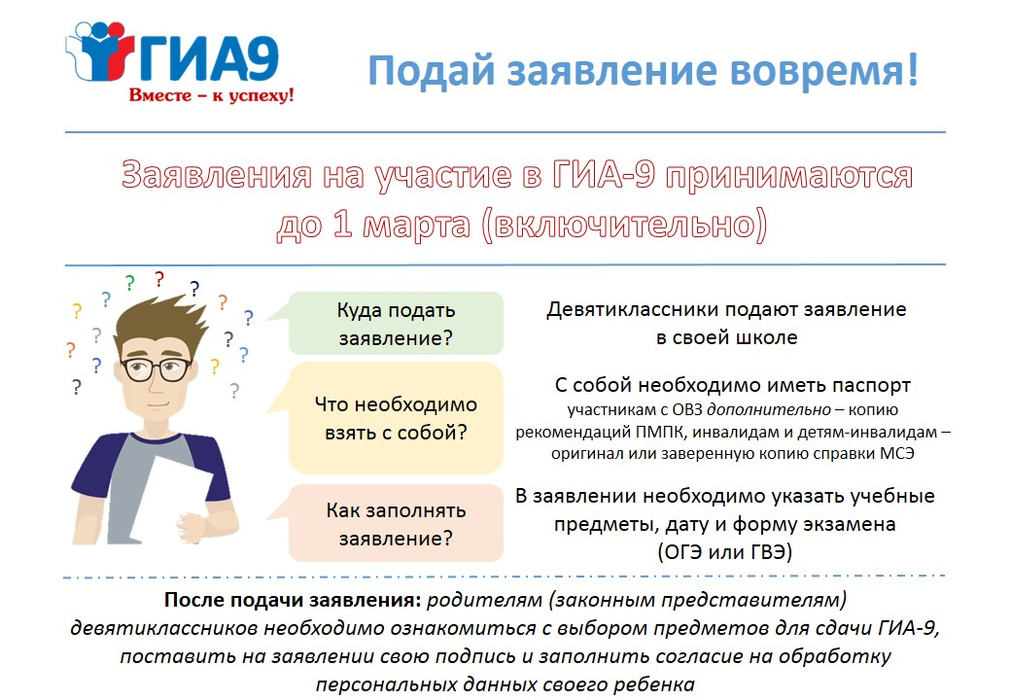

О сроках и местах подачи заявлений на сдачу ГИА-9
Согласие родителя (законного представителя) на обработку персональных данных несовершеннолетнего
Скачать документ
Заявление на участие в итоговом собеседовании по русскому языку
Скачать документ
Заявление на участие в ГИА-9 в форме ГВЭ
Скачать документ
Заявление на участие в ГИА-9 в форме ОГЭ
Скачать документ
Государственная итоговая аттестация по образовательным программам основного общего образования (далее – ГИА-9) включает в себя:
Обязательные экзамены:
· русский язык
· математика
А также экзамены по выбору обучающегося по двум учебным предметам из числа учебных предметов:
· литература
· физика
· химия
· биология
· география
· история
· обществознание
· информатика и информационно-коммуникационные технологии (ИКТ)
· иностранные языки (английский, немецкий, французский и испанский языки)
Выбранные обучающимся учебные предметы указываются в заявлении, которое он подает в образовательную организацию до 1 марта текущего года (включительно).
Результаты, полученные на ГИА-9, будут влиять на итоговую отметку, выставляемую в аттестат об основном общем образовании, а также на получение аттестата.
Повторно к сдаче ГИА-9 по соответствующим учебным предметам в резервные сроки в текущем году по решению ГЭК допускаются обучающиеся, получившие на ГИА-9 неудовлетворительные результаты не более чем по двум учебным предметам.
Наличие неудовлетворительного результата более чем по двум учебным предметам не позволяет выпускнику повторно участвовать в экзаменах по данным учебным предметам в резервные сроки. Участие в ГИА-9 для таких выпускников возможно не ранее 1 сентября текущего года.

О сроках, местах и порядке информирования о результатах ГИА-9
Информирование обучающихся о результатах экзаменов осуществляется в соответствии с Порядком проведения государственной итоговой аттестации по образовательным программам основного общего образования (далее – ГИА-9), утвержденным приказом Министерства просвещения Российской Федерации и Федеральной службы по надзору в сфере образования и науки от 7 ноября 2018 г. № 189/1513.
Обработка и проверка экзаменационных работ занимают не более десяти календарных дней.
По завершении проверки экзаменационных работ данные о результатах экзаменов передаются в государственную экзаменационную комиссию по проведению ГИА-9 (далее – ГЭК).
Председатель ГЭК рассматривает результаты экзаменов по каждому учебному предмету и принимает решение об их утверждении, изменении и (или) аннулировании.
Утверждение результатов ГИА-9 осуществляется в течение одного рабочего дня с момента получения результатов проверки экзаменационных работ.
После утверждения результаты ГИА-9 в течение одного рабочего дня в форме электронных протоколов направляются в муниципальные органы управления образованием для их передачи в образовательные организации.
Образовательные организации в течение одного рабочего дня со дня получения результатов ГИА-9 проводят ознакомление с ними участников ГИА-9 и их родителей (законных представителей) под подпись.
Графики обработки экзаменационных работ каждого периода ГИА-9 будут размещены на сайте http://gas.kubannet.ru/ в открытом доступе.
ОСНОВНОЙ ГОСУДАРСТВЕННЫЙ ЭКЗАМЕН-2021
Федеральные документы и материалы-2021
Письмо Федеральной службы по надзору в сфере образования и науки от 08.11.2019 № 02-51-310/10-3459
"О повторном прохождении ГИА-9"

Письмо Федеральной службы по надзору в сфере образования и науки от 03.06.2019 № 10-492
"О погашении незаполненных областей бланков ответов знаком Z"

Письмо Федеральной службы по надзору в сфере образования и науки от 15.03.2017 № 10-134
"О проведении ГИА для обучающихся, отказывающихся дать согласие на обработку персональных данных"

Письмо Федеральной службы по надзору в сфере образования и науки от 17.03.2015 № 02-91
"Об организации и проведении ГИА для обучающихся, отказывающихся дать согласие на обработку персональных данных"

Приказ Министерства просвещения Российской Федерации от 07.11.2018 № 189/1513
"Об утверждении Порядка проведения государственной итоговой аттестации по образовательным программам основного общего образования"

ОСНОВНОЙ ГОСУДАРСТВЕННЫЙ ЭКЗАМЕН-2021
Региональные документы и материалы-2021
Письмо МОНиМП КК от 06.011.2020 г. № 47-01-13-25076/20 «Об организации и проведении ИРР по вопросам ГИА-9 в 2021 году»

План информационно-разъяснительной работы о порядке проведения государственной итоговой аттестации по образовательным программам основного общего и среднего общего образования в Краснодарском крае в 2020-2021 учебном году

Дорожная карта подготовки и проведения государственной итоговой аттестации по образовательным программам основного общего и среднего общего образования в Краснодарском крае в 2020 – 2021 учебном году

ТЕЛЕФОНЫ "ГОРЯЧЕЙ ЛИНИИ" ОГЭ и ЕГЭ 2021:
Краснодарский край | http://www.edukuban.ru/ | 8 (918) 189-99-02  8 (861) 236-45-77  с 09.00 до 18.00
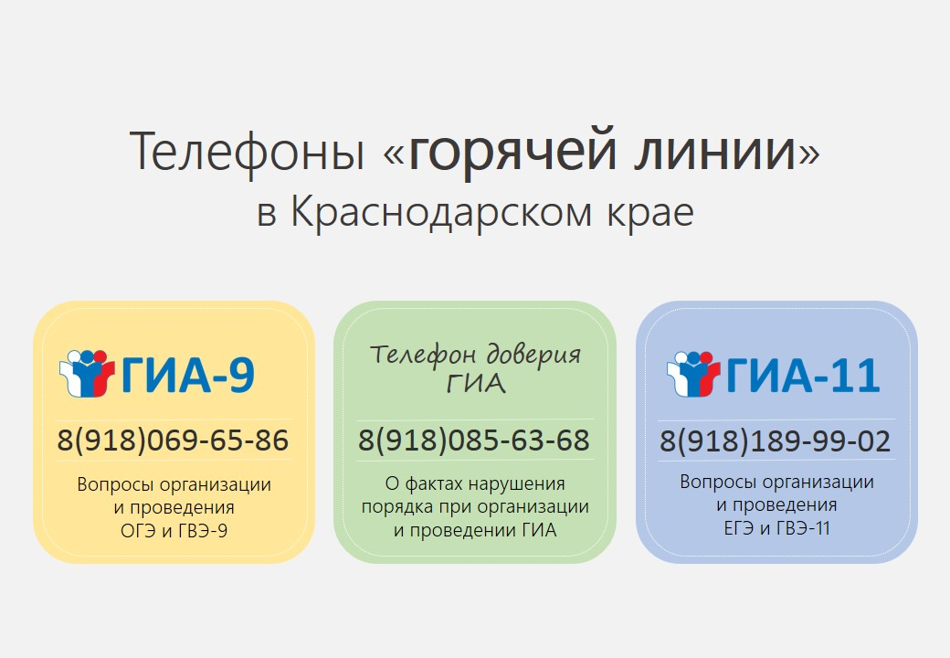

ОСНОВНОЙ ГОСУДАРСТВЕННЫЙ ЭКЗАМЕН-2021
Муниципальные документы и материалы 2021
Режим работы телефонов «горячей линии» по вопросам организации и проведения государственной итоговой аттестации по образовательным программам среднего общего образования в муниципальном образовании Кореновский район в 2020-2021 учебном году
Организация | Горячая линия по образовательным программам среднего общего образования (ГИА-11) | Горячая линия по государственному выпускному экзамену (ГВЭ-11) | Режим работы телефонов «горячей линии»
Управление образования администрации муниципального образования Кореновский район | +7(861-42)414-60  +7(918)638-52-55  +7(918)153-18-90 | +7(861-42)414-60  +7(918)638-52-55  +7(918)153-18-90 | с 09.00 до 18.00 часов (понедельник – пятница)

Места подачи заявлений на сдачу государственной итоговой аттестации по образовательным программам среднего общего образования для выпускников прошлых лет в муниципальном образовании Кореновский район в 2020-2021 учебном году
Наименование учреждения | Адрес | Телефон
Управление образования администрации муниципального образования Кореновский район | г Кореновск, ул. Мира, 79Б, 2 этаж | +7(861) 424-14-60;  +7 (918)638-52-55;  +7 (918)153-18-90.

Информация о местах приема заявлений граждан, желающих принять участие в ГИА в 2021 году в качестве общественных наблюдателей в муниципальном образовании Кореновский район
Наименование учреждения | Адрес учреждения | Телефоны для справок | ФИО  ответственного
Управление образования администрации муниципального образования Кореновский район | 353180, Краснодарский край, Кореновский район, г.Кореновск, ул. Мира, 79Б | +7 (861)424-14-60;  +7(918)638-52-55;  +7(918)153-18-90 | Прядущенко Анастасия Владимировна

Готовимся к ОГЭ 2021
СОВЕТЫ ПСИХОЛОГА ВЫПУСКНИКАМ И РОДИТЕЛЯМ
В экзаменационную пору всегда присутствует психологическое напряжение. Стресс при этом – абсолютно нормальная реакция организма.
Легкие эмоциональные всплески полезны, они положительно сказываются на работоспособности и усиливают умственную деятельность. Но излишнее эмоциональное напряжение зачастую оказывает обратное действие.
Причиной этого является, в первую очередь, личное отношение к событию. Поэтому важно формирование адекватного отношения к ситуации. Оно поможет выпускникам разумно распределить силы для подготовки и сдачи экзамена, а родителям – оказать своему ребенку правильную помощь.
Экзамены - лишь одно из жизненных испытаний, многие из которых еще предстоит пройти. Не придавайте событию слишком высокую важность, чтобы не увеличивать волнение.
При правильном подходе экзамены могут служить средством самоутверждения и повышения личностной самооценки.
Заранее поставьте перед собой цель, которая Вам по силам. Никто не может всегда быть совершенным. Пусть достижения не всегда совпадают с идеалом, зато они Ваши личные.
Не стоит бояться ошибок. Известно, что не ошибается тот, кто ничего не делает.
Люди, настроенные на успех, добиваются в жизни гораздо большего, чем те, кто старается избегать неудач.
Будьте уверены: каждому, кто учился в школе, по силам сдать выпускные экзамены в любой форме. Все задания составлены на основе школьной программы. Подготовившись должным образом, Вы обязательно сдадите экзамен.
Некоторые полезные приемы
Перед началом работы нужно сосредоточиться – расслабиться и успокоиться. Расслабленная сосредоточенность гораздо эффективнее, чем напряженное, скованное внимание.
Заблаговременное ознакомление с правилами и процедурой экзамена снимет эффект неожиданности на экзамене. Тренировка в решении заданий поможет ориентироваться в разных типах заданий, рассчитывать время.
Подготовка к экзамену требует достаточно много времени, но она не должна занимать абсолютно все время. Внимание и концентрация ослабевают, если долго заниматься однообразной работой. Меняйте умственную деятельность на двигательную. Не бойтесь отвлекаться от подготовки на прогулки и любимое хобби, чтобы избежать переутомления, но и не затягивайте перемену! Оптимально делать 10-15 минутные перерывы после 40-50 минут занятий.
Для активной работы мозга требуется много жидкости, поэтому полезно больше пить простую или минеральную воду, зеленый чай. А о полноценном питании можно прочитать в разделе «Советы родителям».
Соблюдайте режим сна и отдыха. При усиленных умственных нагрузках стоит увеличить время сна на час.
Рекомендации по заучиванию материала
Главное – распределение повторений во времени.
Повторять рекомендуется сразу в течение 15-20 минут, через 8-9 часов и через 24 часа.
Полезно повторять материал за 15-20 минут до сна и утром, на свежую голову. При каждом повторении нужно осмысливать ошибки и обращать внимание на более трудные места.
Повторение будет эффективным, если воспроизводить материал своими словами близко к тексту. Обращения к тексту лучше делать, если вспомнить материал не удается в течение 2-3 минут.
Чтобы перевести информацию в долговременную память, нужно делать повторения спустя сутки, двое и так далее, постепенно увеличивая временные интервалы между повторениями. Такой способ обеспечит запоминание надолго.

СОВЕТЫ РОДИТЕЛЯМ
Именно Ваша поддержка нужна выпускнику прежде всего. Зачастую родители переживают ответственные моменты в жизни своих детей гораздо острее, чем свои. Но взрослому человеку гораздо легче справиться с собственным волнением, взяв себя в руки.
Поведение родителей
В экзаменационную пору основная задача родителей – создать оптимальные комфортные условия для подготовки ребенка и… не мешать ему. Поощрение, поддержка, реальная помощь, а главное – спокойствие взрослых помогают ребенку успешно справиться с собственным волнением.
Не запугивайте ребенка, не напоминайте ему о сложности и ответственности предстоящих экзаменов. Это не повышает мотивацию, а только создает эмоциональные барьеры, которые сам ребенок преодолеть не может.
Очень важно скорректировать ожидания выпускника. Объясните: для хорошего результата совсем не обязательно отвечать на все вопросы заданий. Гораздо эффективнее спокойно дать ответы на те вопросы, которые он знает наверняка, чем переживать из-за нерешенных заданий.
Независимо от результата экзамена, часто, щедро и от всей души говорите ему о том, что он (она) – самый(ая) любимый(ая), и что все у него (неё) в жизни получится! Вера в успех, уверенность в своем ребенке, его возможностях, стимулирующая помощь в виде похвалы и одобрения очень важны, ведь "от хорошего слова даже кактусы лучше растут".
Организация занятий
Очень важно разработать ребёнку индивидуальную стратегию деятельности при подготовке и во время экзамена. Именно индивидуальную, так как все дети разные (есть медлительные, есть очень активные, есть аудиалы, кинестетики, тревожные, есть с хорошей переключаемостью или не очень и т. д.)! И вот именно в разработке индивидуальной стратегии родители должны принять самое активное участие: помочь своим детям осознать свои сильные и слабые стороны, понять свой стиль учебной деятельности (при необходимости доработать его), развить умения использовать собственные интеллектуальные ресурсы и настроить на успех!
Одна из главных причин предэкзаменационного стресса - ситуация неопределенности. Заблаговременное ознакомление с правилами проведения ОГЭ и заполнения бланков, особенностями экзамена поможет разрешить эту ситуацию.
Тренировка в решении пробных тестовых заданий также снимает чувство неизвестности. В процессе работы с заданиями приучайте ребёнка ориентироваться во времени и уметь его распределять.
Помогите распределить темы подготовки по дням. Ознакомьте ребёнка с методикой подготовки к экзаменам.
Обеспечьте своему выпускнику удобное место для занятий, чтобы ему нравилось там заниматься!
Питание и режим дня
Позаботьтесь об организации режима дня и полноценного питания. Такие продукты, как рыба, творог, орехи, курага и т. д. стимулируют работу головного мозга. Кстати, в эту пору и «от плюшек не толстеют!»
Не допускайте перегрузок ребенка. Через каждые 40-50 минут занятий обязательно нужно делать перерывы на 10-15 минут.
Накануне экзамена ребенок должен отдохнуть и как следует выспаться. Проследите за этим.
С утра перед экзаменом дайте ребёнку шоколадку… разумеется, чтобы глюкоза стимулировала мозговую деятельность…
Материалы подготовлены на основе книг Ф.Йейтса «Искусство памяти»; Корсакова И.А., Корсаковой Н.К. «Хорошая память на каждый день», бесед с лучшими российскими психологами и педагогами, а также собственного родительского опыта

Школьные документы и материалы
Информация о работе телефонов "горячей линии" по вопросам организации и проведения государственной итоговой аттестации по образовательным программам основного общего образования в МОБУ СОШ №34 имени А.А.Короченского МО Кореновский район в 2020-2021 учебном году

МИЛЮТИНА ЛЮДМИЛА НИКОЛАЕВНА | 8(861 42) 92 226;

